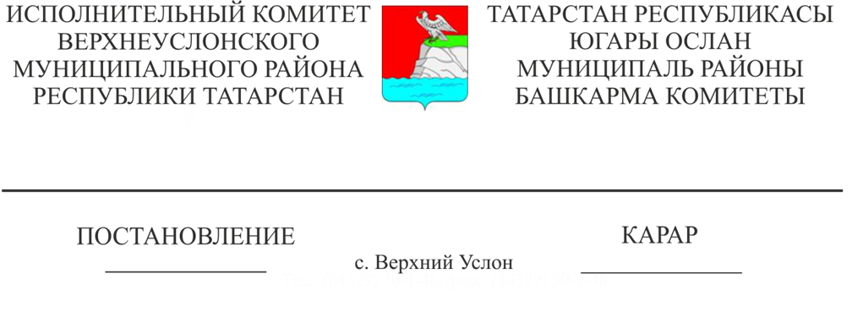
15.03.2018 256
Татарстан Республикасы Югары Ослан
муниципаль районы Башкарма
комитетының «Татарстан Республикасы
Югары Ослан муниципаль районында
җирләү буенча хезмәтләрнең гарантияле
исемлеге нигезендә күрсәтелә торган
хезмәтләр бәясен раслау турында»
30.01.2009 №56 карарын үз көчен
югалткан дип тану турында
«Татарстан Республикасында җирле үзидарә турында» 28.07.2004 №45-ТРЗ Татарстан Республикасы Законының 15 статьясын үтәү йөзеннән Югары Ослан муниципаль районы Башкарма комитеты КАРАР БИРӘ:

1. Югары Ослан муниципаль районы Башкарма комитетының «Татарстан Республикасы Югары Ослан муниципаль районында җирләү буенча хезмәтләрнең гарантияле исемлеге нигезендә күрсәтелә торган хезмәтләр бәясен раслау турында» 30.01.2010 №56 карары үз көчен югалткан дип санау хакында.
2. Әлеге карарның үтәлешен контрольдә тотуны Татарстан Республикасы Югары Ослан муниципаль районы Башкарма комитеты җитәкчесенең социаль-икътисадый үсеш буенча урынбасарына йөкләргә.

Башкарма комитет җитәкчесе
вазифаларын вакытлыча башкаручы В.С.Тимиряев

